Белорусский государственный технологический университет
Факультет информационных технологий
Кафедра программной инженерии

Лабораторная работа №5
По дисциплине «Проектирование информационных систем»
На тему «Объектно-ориентированное моделирование. Структурные диаграммы UML»

Выполнил:
Студент 4 курса 8 группы
Мамонько Денис Александрович
Преподаватель: Гончар Е. А.

Минск 2026
Оглавление
Введение 3
1 Описание функциональных требований 4
2 Описание программных средств 5
3 Описание практического задания 6
Заключение 9

Введение
Целью данной лабораторной работы является изучение основ объектно-ориентированного моделирования с использованием структурных диаграмм UML. Работа предполагает ознакомление с основными принципами и методами моделирования, которые применяются для создания структурных представлений системы, описания её архитектуры и взаимосвязей между различными компонентами. Структурные диаграммы UML служат для отображения статических аспектов системы, включая её классы, компоненты, пакеты и объекты, что позволяет лучше понять структуру программного решения, а также обеспечить его гибкость, модульность и масштабируемость. Использование UML для структурного моделирования упрощает процесс проектирования сложных систем, улучшает документирование и облегчает дальнейшее сопровождение проекта.
В рамках лабораторной работы рассматриваются различные виды структурных диаграмм UML, их особенности, назначение и области применения. Диаграмма классов отображает структуру системы в терминах классов и их взаимосвязей. Она представляет основные компоненты системы, их атрибуты, методы и отношения, такие как ассоциации, зависимости, наследование и агрегация. Диаграмма пакетов организует классы и компоненты в логические группы (пакеты), упрощая структуру больших систем и предоставляя обзор на высоком уровне.
Работа предполагает использование CASE-средств, таких как Draw.io, что способствует развитию навыков построения и редактирования диаграмм, анализа структуры системы и документирования. Лабораторная работа развивает умение анализировать и структурировать архитектуру системы, выявляя её основные компоненты, их связи и взаимозависимости. Одновременно происходит закрепление знаний об основных принципах объектно-ориентированного подхода (инкапсуляция, наследование и полиморфизм) и изучение их использования при моделировании.
В результате работы достигается понимание назначения и области применения каждого типа диаграмм, а также навыки использования CASE-средств для проектирования и документирования программных систем, что в дальнейшем позволяет анализировать и улучшать архитектуру системы медицинской регистратуры на этапе её моделирования.

1 Описание функциональных требований
Функциональные требования к проекту «Информационная система медицинской регистратуры» можно разделить по ролям: регистратор, врач и пациент. Каждая роль имеет свои специфические задачи и доступ к различным функциям системы.
Функционально web-приложение должно:
- обеспечивать возможность авторизации и регистрации пользователей;
- поддерживать роли регистратора, врача и пациента;
- предоставлять регистратору возможность управления базой данных пациентов (заведение и редактирование медицинских карт);
- предоставлять регистратору возможность формирования и редактирования глобального расписания клиники;
- предоставлять регистратору возможность записи пациентов на прием (от лица клиники) и управления статусами талонов;
- предоставлять врачу возможность просмотра личного расписания на день/неделю;
- предоставлять врачу доступ к электронным медицинским картам (ЭМК) записанных к нему пациентов;
- предоставлять врачу возможность внесения результатов приема (жалобы, диагноз, назначения) в систему;
- предоставлять пациентам возможность просматривать каталог врачей и их расписание;
- предоставлять пациентам возможность самостоятельной онлайн-записи на прием и отмены записи;
- предоставлять пациентам возможность отслеживать историю своих посещений и назначений в личном кабинете.
Функциональные требования платформы регистратуры отражают ключевые аспекты работы системы, направленные на удовлетворение потребностей всех участников лечебного процесса. Разделение на роли позволяет гибко управлять работой клиники, предоставляя каждому пользователю необходимый набор инструментов. Такой подход обеспечивает целостность и функциональность платформы, делая её удобной и эффективной в использовании.

2 Описание программных средств
Draw.io (или diagrams.net) – это мощный и удобный инструмент для создания разнообразных диаграмм и схем, который завоевал популярность благодаря своей функциональности и бесплатной основе. Одной из главных особенностей платформы является простота в использовании, что делает её доступной как для новичков, так и для профессионалов. Благодаря интуитивно понятному интерфейсу, пользователи могут быстро создавать различные типы диаграмм, такие как блок-схемы, диаграммы UML, сетевые диаграммы, карты процессов, модели IDEF0 и организационные структуры.
Инструмент также предлагает обширную библиотеку готовых шаблонов и элементов для создания визуализаций. Пользователи могут выбирать из множества стандартных фигур и иконок, что значительно ускоряет процесс построения диаграмм. Платформа поддерживает множество форматов для экспорта, включая PNG, JPG, SVG и PDF, что делает ее универсальной для различных задач. Более того, для будущего редактирования диаграммы можно сохранить в собственном формате XML. Draw.io также интегрируется с популярными облачными сервисами (Google Drive, Dropbox), что упрощает процесс хранения и обмена диаграммами.
Платформа также предлагает интеграцию с различными корпоративными системами для управления проектами, такими как Atlassian Confluence и Jira. Таким образом, draw.io сочетает в себе простоту использования, гибкость работы с различными форматами и возможность интеграции с облачными сервисами, что делает его одним из самых популярных инструментов для создания UML-диаграмм и визуализации данных архитектуры программного обеспечения.

3 Описание практического задания
В рамках практического задания требуется построить диаграмму классов, которая описывает типы объектов системы медицинской регистратуры и различные виды статических связей между ними.
Связи включают: ассоциацию, когда один класс использует функционал другого; агрегацию, когда один класс включается в другой в качестве составной части, но при этом может существовать независимо; и композицию, когда составной класс является неотъемлемой частью основного и не может существовать отдельно от него.
Диаграмма классов для сервиса «Информационная система медицинской регистратуры» представлена на рисунке 3.1.
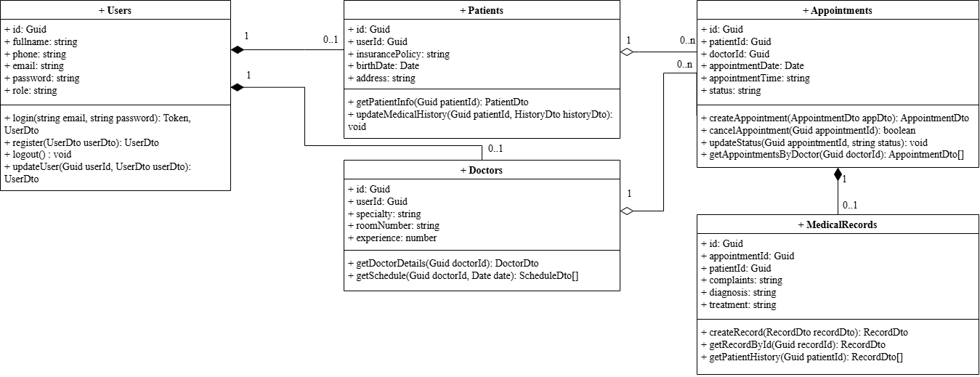
Рисунок 3.1 – Диаграмма классов
Для диаграммы классов приложения можно выделить основные классы и их методы, а также связи между ними.
Класс Users (Пользователи):
- атрибуты: id, fullname, phone, email, password, role;
- операции: login(), register(), logout(), updateUser();
- связи: связан с классами Patients и Doctors композицией, так как профиль врача или пациента не может существовать без базовой учетной записи пользователя.
Класс Patients (Пациенты):
- атрибуты: id, userId, insurancePolicy (полис ОМС), birthDate, address;
- операции: getPatientInfo(), updateMedicalHistory();
- связи: связан с классом Appointments агрегационной связью (один пациент может иметь 0 или множество записей на прием).
Класс: Doctors (Врачи):
- атрибуты: id, userId, specialty, roomNumber, experience;
- операции: getDoctorDetails(), getSchedule();
- связи: связан с классом Appointments агрегационной связью (у одного врача может быть 0 или множество талонов на прием).
Класс: Appointments (Записи на прием / Талоны):
- атрибуты: id, patientId, doctorId, appointmentDate, appointmentTime, status;
- операции: createAppointment(), cancelAppointment(), updateStatus(), getAppointmentsByDoctor();
- связи: является связующим звеном между Врачом и Пациентом. Связан с классом MedicalRecords композицией (каждая завершенная запись рождает одну медицинскую запись осмотра).
Класс: MedicalRecords (Электронные медицинские карты / ЭМК)
- атрибуты: id, appointmentId, patientId, complaints, diagnosis, treatment;
- операции: createRecord(), getRecordById(), getPatientHistory();
- связи: связан с классом Appointments композицией, так как результаты осмотра существуют только в рамках конкретного проведенного приема.
В данном проекте используется многослойная архитектура, которая структурирует систему на несколько независимых слоев, каждый из которых выполняет конкретные задачи и функции. Такой подход способствует более организованному и гибкому проектированию, упрощает развитие и поддержку приложения клиники, а также обеспечивает четкое разделение ответственности между слоями.
Диаграмма пакетов в UML наглядно отображает организацию многослойной архитектуры. Она помогает визуально структурировать приложение, разделив его на логические группы или пакеты, которые содержат связанные классы и компоненты.
Диаграмма пакетов с описанием используемых слоев представлена на рисунке 3.2.
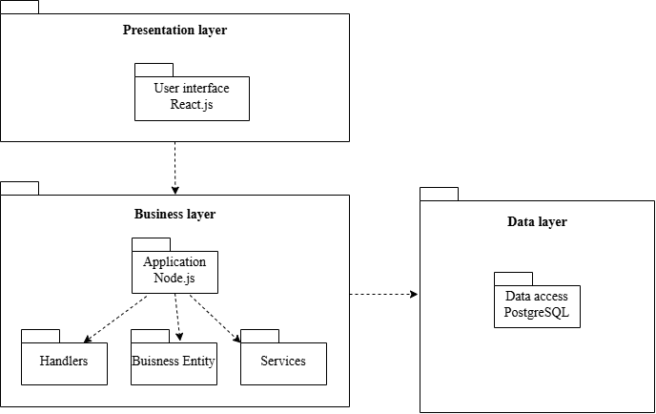
Рисунок 3.2 – Диаграмма пакетов
Диаграмма пакетов для платформы представляет систему с многослойной архитектурой, где каждый слой отвечает за выполнение определённых задач.
Presentation Layer (Слой представления). Пакет User Interface (Пользовательский интерфейс) реализован с использованием React.js. Он отвечает за взаимодействие с пациентами, врачами и регистраторами, отображение расписания, форм записи и передачу действий в бизнес-логику.
Business Layer (Бизнес-логика). Пакет Handlers (Обработчики) отвечает за обработку запросов от слоя представления (например, запрос на бронирование талона). Business Entity (Бизнес-сущности) описывает основные объекты системы, такие как Пациенты (Patients), Врачи (Doctors), Талоны (Appointments) и Медицинские карты (MedicalRecords). Эти сущности играют центральную роль в логике работы регистратуры. В пакете Services (Сервисы) находятся классы, которые реализуют основную бизнес-логику: генерация расписания, проверка доступности слотов времени, управление правами доступа.
Data Layer (Слой данных) содержит пакет Data Access (Доступ к данным). Использует ORM модели для взаимодействия с базой данных PostgreSQL. Этот пакет отвечает за все операции: сохранение новых талонов, чтение расписания, запись диагнозов в зашифрованном виде.

Заключение
В ходе выполнения лабораторной работы были успешно изучены и применены на практике методы объектно-ориентированного моделирования программного обеспечения с использованием структурных диаграмм UML.
На основе ранее сформированных функциональных требований была спроектирована статическая структура информационной системы медицинской регистратуры. Разработанная диаграмма классов позволила выделить ключевые сущности предметной области: базовые учетные записи пользователей (Users), профили пациентов (Patients) и врачей (Doctors), а также связующие элементы – талоны на прием (Appointments) и электронные медицинские карты (MedicalRecords). Для каждого класса были определены необходимые атрибуты с указанием типов данных и методы с возвращаемыми значениями (DTO). Грамотное использование связей агрегации и композиции с указанием кратностей (1 к 0..n и 1 к 0..1) позволило заложить строгую логику зависимости объектов (например, жесткую привязку медицинской карты к конкретному состоявшемуся приему).
Кроме того, была разработана диаграмма пакетов, визуализирующая высокоуровневую архитектуру разрабатываемого веб-приложения. Разделение системы на слой представления (Presentation layer), слой бизнес-логики (Business layer) и слой доступа к данным (Data layer) обеспечивает модульность системы, упрощает её масштабирование и независимую поддержку различных компонентов регистратуры.
Таким образом, построенные структурные модели UML перевели абстрактные требования к системе в строгую техническую форму. Разработанные диаграммы являются готовой основой для проектирования реляционной базы данных и написания программного кода серверной части системы. Поставленная цель лабораторной работы достигнута в полном объеме.

